



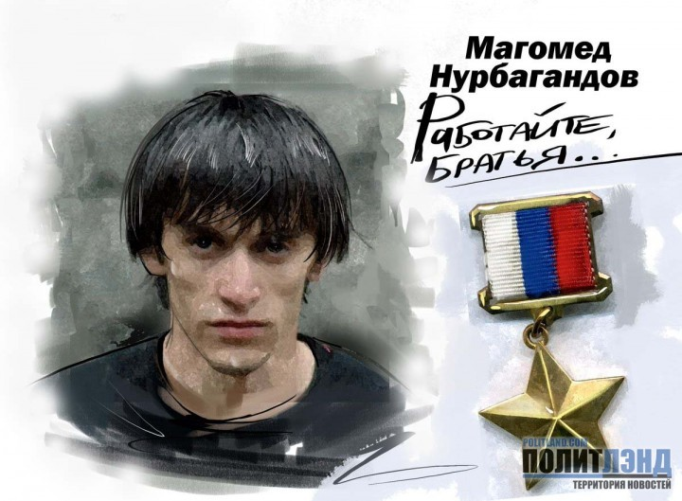

**Акуша**

**Цель:**

- дать представление о понятиях «герой», «подвиг»,

**Задачи:** раскрыть образ героя на примерах из истории, литературы, фольклора и современной жизни;

- развивать умение составлять портрет героя, отбирать качества характера, свойственные данному понятию, анализировать услышанное и увиденное, составлять и высказывать собственное мнение;

- воспитывать чувство патриотизма, а также чувство гордости и уважения к народу.

**Ход мероприятия**

**1.Организационный момент**

**Учитель**: Добрый день. Я очень рада встрече с вами. Всё доброе и прекрасное находится в душе человека, то есть внутри нас. Давайте возьмемся за руки и вместе с теплом передадим друг другу самое лучшее и позитивное, что есть в нас. (Учащиеся сидят полукругом, это позволяет им легко общаться друг с другом). Сегодня мы с вами задумаемся и постараемся ответить на вопрос: Герой. Кто он? А также составим портрет героя, определим качества, необходимые для совершения подвига, и на примерах проследим, как рассматривается данный образ в литературе, истории, фольклоре.

**2. Подготовка к восприятию темы:**

**Учитель.** Понятия «долг», «честь», «патриотизм» неразрывно связаны с понятиями «подвиг» и «герой». Во все времена люди вкладывали в эти слова все самое положительное и ценное. Поступки человека не проходят бесследно, все оценивается с позиции пользы для своего Отечества и народа. Добро, трудолюбие, человеколюбие и любовь к Родине было ценно во все времена. Зло не может совершить добрые дела. Но кто он этот герой? В какой стране рождаются и живут эти люди? Может, нужны особые условия, для того чтобы появились герои? Может, это люди особой профессии? На все эти вопросы мы и постараемся ответить сегодня.

**3.Восприятие темы**

**Учитель:** Для того чтобы понять, кто такой герой, необходимо посмотреть, как трактует данное понятие словарь С.И. Ожегова.

**Герой – 1. Выдающийся своей храбростью, доблестью, самоотверженностью человек, совершающий подвиги.**

2. Главное действующее лицо литературного произведения.

3. Лицо, воплощающее в себе характерные черты эпохи, среды.

4. Лицо, привлекшее к себе внимание чем-нибудь или являющееся предметом восхищения, подражания.

Какое из перечисленных значений подходит к нашей теме?

(Первое значение близко к теме, так как мы исследуем человека, совершающего подвиг).

Как вы понимаете слово «подвиг»? ( Мнения учащихся)

А вот такое определение даётся в словаре

**Подвиг** – самоотверженный героический поступок.

**Учитель:** А теперь составим портрет героя.

Обсуждение по вопросам: **Каков внешне должен быть герой? Сколько лет должно быть человеку, который совершает подвиг? Герои – это люди особой профессии? Может, как-то особенно надо воспитывать героя? Герои живут в каком–то особом месте?** ( Мнения учащихся)

**Вывод:**Конкретных характеристик, признаков и критериев для определения героя нет, им может быть любой человек. Но определенные качества характера необходимы для совершения подвига.

**Учитель:** Данные качества позволяют выстоять в трудные моменты. По мнению Р. Эмерсона, «герой не храбрее обычного человека, но сохраняет храбрость на пять минут дольше»

**Герои всех времен.**

**Учитель:** С древних времен на Руси почитались люди, которые стояли за правое дело, жертвуя собой, защищали землю-матушку, трудились во славу Родины. В песнях, поэмах, легендах, былинах был воспет подвиг народа русского. Былинные герои Илья Муромец, Добрыня Никитич и Алеша Попович остаются примером мощи, силы и справедливости. (Картина Васнецова «Три богатыря»). В литературе очень ярко и образно передан героизм нашего народа.

Но истинной проверкой силы и мощи нашего народа стала Великая Отечественная война, полет первого человека в космос, всем известен подвиг Ю.А.Гагарина, Евгений Чернышев, главный пожарный Москвы, лично вывел из огня несколько человек. Затем он вернулся в здание. Чернышев погиб при обрушении кровли.

**Учитель:** Подвиги совершаются и в мирное время. И возраста нет у подвига. Иногда герои живут рядом с нами, даже сидят за одной партой. Вот так произошло с жителем одного из городов России Республики Дагестан , Магомедом Нурбагандовым этим летом. **10** июля четверо боевиков в лесу, расположенном в 2 км от села Сергокала , увидев группу отдыхающих, подошли к ним, выстрелили из огнестрельного автоматического оружия в 23-летнего молодого человека. От причиненных ранений потерпевший скончался на месте. После этого подозреваемые связали четверых потерпевших, завладели автомашиной "Мерседес", принадлежащей одному из них. Обнаружив у одного из связанных молодых людей удостоверение сотрудника МВД, один из преступников потребовал у него сказать на камеру, чтобы его коллеги и друзья ушли из правоохранительных органов. Сотрудник полиции Нурбагандов заявил на камеру: "Работайте, братья", после чего бандиты его застрелили.

Двое боевиков, в том числе главарь избербашской бандгруппы Халимбеков, причастные к убийству Нурбагандова, были ликвидированы в спецоперациях 7 сентября в Махачкале и Избербаше.

Еще двоих боевиков силовики задержали 9 сентября в Избербаше.

Глава Дагестана Рамазан Абдулатипов ранее на своей странице в сети Instagram писал: "Магомед Нурбагандов проявил себя как герой, как офицер, навсегда оставшийся верным присяге и долгу перед Родиной. Мы будем ходатайствовать перед президентом РФ о присвоении Нурбагандову звания Героя России". Позже пресс-служба Кремля сообщила, что Президент РФ Владимир Путин подписал указ о присвоении звания Героя России (посмертно) лейтенанту полиции Магомеду Нурбагандову.

 Звание присвоено "за мужество и героизм, проявленные при исполнении служебного долга". Магомед был справедливым, честным, добрым, каким и должен быть солдат, мужчина. Ребята, вы находитесь в таком возрасте, когда с младых ногтей впитываете в себя понятие о том, что надо защищать своих близких и свою Родину. Поэтому надо сохранить в памяти этот подвиг и ещё раз показать всему миру, что наши традиции живы, что у нас отличная молодёжь.

Давайте встанем и почтим всех героев, отдавших свои жизни ради наших, минутой молчания.

**(МИНУТА МОЛЧАНИЯ)**

Спасибо, присаживайтесь. Предлагаю вашему вниманию небольшое видео. (Просмотр видео «Работайте братья»)

**Ребята, ответьте на вопрос:** Герой. Кто он? ( Герой - это обычный человек, любой из нас. Тот, кто храбр, мужественен, добр, любит людей и трепетно относится к своей Родине.)

**Итог занятия.**

**Учитель.** Ребята, мы познакомились с героем России М. Нурбагандовым , и таких людей не мало было и есть. Наша Родина, Россия, - страна героическая. В тысячелетней её истории военных лет в общей сложности было больше, чем мирных, Но, какие бы враги нам ни бросали вызов, мы выстояли благодаря героизму народа. Мы должны знать, помнить и чествовать героев нашей страны. Герой никогда не умрёт пока память в народе живёт.